1. Có 3 loại tiền chính hiện nay

* Tiền giấy (paper money): loại tiền tệ chính thức của một quốc gia được phát hành bởi Nhà nước, được lưu hành nhằm phục vụ cho các mục đích trao đổi và mua bán hàng hóa. Tiền giấy được đảm bảo bởi một chính sách tiền tệ của chính phủ.
* Tiền gửi (Deposit money): là tiền mà người gửi tin tưởng đưa cho các định chế tài chính (ngân hàng, hiệp hội xây dựng, quỹ tiết kiệm,…) vay hoặc lưu trữ. Người gửi có thể rút tiền bất cứ lúc nào hoặc theo thỏa thuận. Các định chế tài chính đồng thời cung cấp các dịch vụ cho người dùng như chuyển khoản, thanh toán các chi phí, dịch vụ một cách trực tuyến
* Tiền điện tử (electronic currency, electronic money, ...): còn được gọi với tên khác là tiền kỹ thuật số, là 1 đơn vị tiền tệ hoạt động dựa trên các thuật toán điện tử và được lưu trữ trên Internet, hệ thống máy tính, smartphone, các thiết bị phần cứng chuyên dụng và các thẻ thanh toán điện tử.

1. Khái niệm

Tiền mã hóa (CryptoCurrency) là dạng tiền điện tử do các dự án trên blockchain ban hành, được sử dụng như một phương tiện giao dịch trên các blockchain như thưởng cho miner, mua vốn đầu tư dự án,...

Crypto sử dụng thuật toán mã hóa để đảm bảo mật thông tin giao dịch dưới dạng kỹ thuật số và kiểm soát việc tạo ra các đơn vị mới thông qua [**công nghệ blockchain**](https://coin98.net/blockchain-101).

Giá trị của Tiền mã hóa phụ thuộc vào lòng tin của những người tham gia vào cộng đồng sử dụng nó chứ không được ngân hàng hay bất cứ tổ chức uy tín nào đảm bảo rằng việc chúng ta giữ những đồng này có thể đổi lại được tiền pháp định.

Vấn đề này tạo ra những [**Memecoin**](https://coin98.net/meme-crypto), hay những scam coin làm nhiều người mất tiền vì không thể bán lại cho ai hoặc nếu bán được thì tỉ lệ quy đổi rất thấp. Từ đó tạo ra rất nhiều tiếng xấu cho tiền mã hóa.

1. Phân loại

Crypto currency được phân thành 2 loại:

* Coin : Coin là loại tiền được ban hành, phát triển trên một **blockchain riêng biệt và hoạt động độc lập**. Coin ra đời với mục đích giải quyết các vấn đề thanh toán, tài chính, bảo mật, phát triển ứng dụng,… của chính blockchain đó. **Mỗi blockchain chỉ có 1 coin duy nhất.**
* Token : Tương tự như coin, token là 1 đồng tiền được phát hành trên nền tảng chuỗi blockchain có sẵn.

Một số token khi dự án phát triển đủ mạnh sẽ hướng đến phát triển một nền tảng Blockchain riêng cho chính token đó, và khi ấy Token này sẽ được xem như là Coin.

*Ví dụ: Trước khi mainnet,*[**SOL**](https://coin98.net/solana-sol)*(token của SOL) là token được lưu trữ, giao dịch trên Ethereum. Nhưng sau khi mainnet, Solana đã có một blockchain riêng, lúc này SOL trở thành đồng coin trên Solana Blockchain, các đồng token khác có thể được tạo ra trên blockchain Solana.*

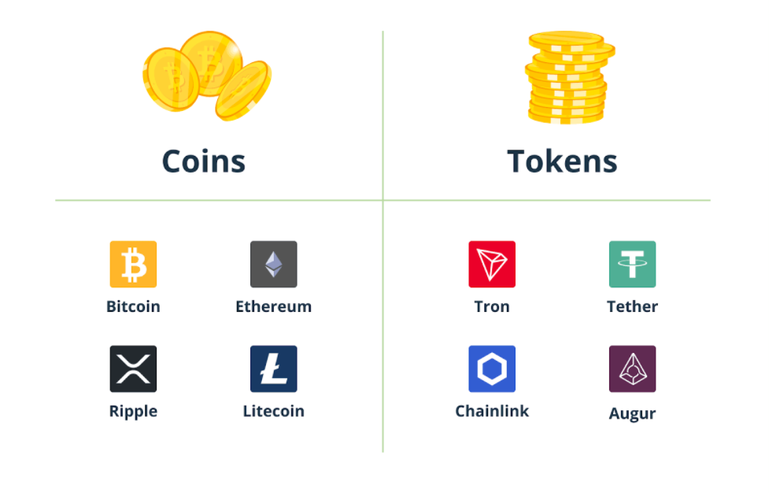

Phân biệt coin và token

Về mặt tính năng:

* Coin được coi như một phương tiện trao đổi và lưu trữ giá trị cho các mục đích thanh toán, đầu tư và phát triển của một dự án blockchain cụ thể, chính vì vậy mỗi blockchain chỉ có một loại coin nền tảng duy nhất.
* Token sở hữu đủ các tính năng của một đồng coin thường được các dự án xây dựng trên blockchain nền tảng ban hành, đồng thời có thêm nhiều tiện ích tùy thuộc vào từng dự án

Về mặt kỹ thuật:

* Coin yêu cầu một nền tảng ví (Wallet) riêng và khi giao dịch gửi/nhận, phí giao dịch sẽ trừ trực tiếp vào ví của coin đó.
* Token thì không có ví riêng mà nó sử dụng ví của đồng coin nền tảng, và phí giao dịch sẽ trừ vào coin nền tảng (ví dụ như Ethereum).

1. Sàn giao dịch Crypto

Các tiền điện tử được mua bán trên các sàn giao dịch. Đối với Crypto thì có 2 loại sàn giao dịch chính:

* **Sàn tập trung (**[**CEX**](https://coin98.net/cex-101)**)**: Là sàn giao dịch có một bên thứ 3 đứng ra kiểm soát và làm cầu nối để trao đổi các tài sản crypto. Thường thì phải tạo tài khoản có ID và password để đăng nhập nhằm tuần theo qui định KYC (Know your customer ) của chính phủ. Ví dụ: Binance, Huobi, Bittrex, Gate.io, Kucoin, BitMax,…
* **Sàn phi tập trung (**[**DEX**](https://coin98.net/dex-la-gi)**)**: Là sàn giao dịch được xây dựng & hoạt động một cách phi tập trung dựa trên nền tảng của blockchain.

1. Ví tiền điện tử

Người mua crypto lưu trữ tiền của mình ở trong ví điện tử. [**Ví tiền điện tử**](https://coin98.net/vi-dien-tu-la-gi) là một phần mềm giúp lưu trữ, gửi, nhận và theo dõi số dư các đồng tiền điện tử như coin/token bên trong đó.

Có 3 loại ví chính:

* Ví nóng (Hot wallet): là dạng ví **lưu trữ online**, trong đó **người dùng sẽ nắm giữ Private key**để tự bảo mật tài sản của mình. Một vài cái tên tiêu biểu cho loại ví này là: Coin98 Wallet, Trust Wallet, MetaMask,…
  + Ưu điểm: **thuận tiện**, có thể lưu trữ nhiều loại coin/token khác nhau, có thể cài đặt trên máy tính, điện thoại, hoặc cài đặt dưới dạng Extension trên trình duyệt.
  + Nhược điểm: **dễ bị hack** nếu máy tính, điện thoại bị dính virus
* Ví lạnh (Cold wallet): là những **ví vật lý có thể cầm được trên tay**. Thông thường, ví lạnh phù hợp cho nhà đầu tư dài hạn, ít khi phải giao dịch, vì mỗi lần giao dịch là khá tốn công. Nhưng đổi lại, độ an toàn của ví lạnh là cực cao. Một vài cái tên trong mảng này là [**Ledger**](https://coin98.net/ledger-nano-s-la-gi)**,**[**Trezor**](https://coin98.net/vi-trezor), …
* Ví sàn (Exchange wallet): là ví được **tạo ra trên các sàn giao dịch** và **người dùng không trực tiếp cầm Private key**, do đó, sẽ có một số rủi ro như sàn scam, hay đột ngột bị shut down thì không thể rút tiền được.

1. Stable coin

Thị trường crypto được biết đến là 1 thị trường với sự biến động mạnh của tỉ giá trao đổi giữa các đồng crypto. Điều này rất khó chấp nhận đối với các cửa hàng hay tổ chức để làm đơn vị thanh toán. Do vậy, việc tao ra các stable coin là cần thiết.

Stablecoin là loại tiền điện tử được thiết kế với mục đích giảm thiểu tối đa sự ảnh hưởng của sự biến động giá (volatility) bằng cách cố định vào một tài sản ổn định hơn như tiền thật (fiat money), hàng hoá (vàng, bạc…), hoặc có thể là một đồng tiền điện tử khác.

Stablecoin có tầm quan trọng **như một chiếc cầu nối giữa thị trường điện tử với thị trường tài chính truyền thống.** Việc chuyển đổi từ Fiat sang tiền điện tử được dễ dàng hơn rất nhiều khi có sự xuất hiện của Stablecoin.

Theo tiêu chí collateral ratio, chúng ta có 4 loại stablecoin với từng đặc tính khác nhau:

* **Full-reserve stablecoins**: USDC và USDT đang là 2 loại stablecoin được sử dụng nhiều nhất trong DeFi.
* **Partial-reserve stablecoins**: Với mỗi đồng FRAZ được mint ra trên thị trường, chỉ có 1 phần giá trị của nó được dự trữ bằng USDC.
* **Over-collateralized stablecoins**: DAI luôn có thể được Backed bởi một lượng tài sản có giá trị lớn hơn tổng DAI được mint ra, tuy nhiên, hạn chế của loại statblecoin này là khó có thể mở rộng về quy mô.
* **Non-reserve stablecoins**: Các Algorithmic Stablecoin có sự ổn định dựa trên cơ chế co giãn cung cầu (elastic supply) nhờ sử dụng thuật toán gọi là Rebase.

**Cơ chế ổn định giá của Stablecoins**

Tất cả các stablecoin đều yêu cầu một hoặc một số cơ chế để điều chỉnh giá khi nó đi chệch hướng với peg, bằng cách xem xét tính hợp lý và khả thi của các cơ chế này, chúng ta có thể xem xét ý tưởng của dự án có khả thi hay không.

Một số cơ chế điều chỉnh giá stablecoin mà mình thấy đáng chú ý nhất trên thị trường hiện nay: đó là:

* Redeem & Expand.
* Algorithmic.
* Leveraged Loans.

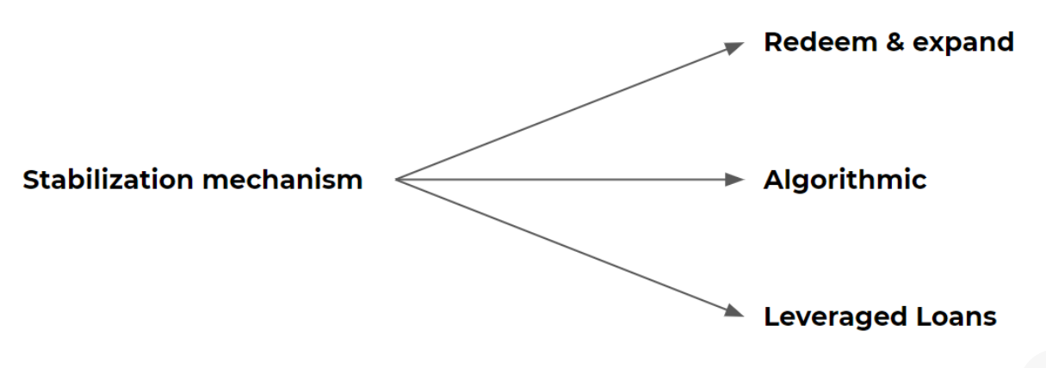

Lưu ý, một dự án có thể sử dụng một hoặc nhiều cách phía dưới kết hợp với nhau để giữ giá stablecoin quanh mức peg.

**Redeem & expand**

Đối với các loại Stablecoin như USDT hay USDC khi giá rời peg thì hệ giống có cơ chế cân bằng như sau:

* Nếu USDC được giao dịch ở mức dưới $1, chủ sở hữu USDC nên đổi USDC để lấy tài sản thế chấp cơ bản, do đó mua một đô la với giá ít hơn một đô la.
* Nếu USDC được giao dịch ở mức trên $1, chủ sở hữu nên thế chấp đồng đô la để minted ra USDC và bán nó trên thị trường để kiếm chênh lệch.

**Algorithmic**

Có 4 Model cân bằng giá nổi bật hiện nay;

* Model Seigniorage (3 token) của [Basis cash](https://coin98.net/basis-cash-stablecoin).
* Model Rebate (2 token) của [Ampleforth](https://coin98.net/ampleforth-ampl).
* Model fractional (2 token) của Frax Finance.
* Model của [Terra](https://coin98.net/terra-luna)(2 token).

Trong đó, mô hình của Terra đang được xem là mô hình thành công nhất, dựa trên quy mô và ứng dụng của đồng Stablecoin của Terra.

Đồng Stablecoin của Terra là UST được minted bằng cách burn LUNA (native token của Terra), với mô hình này sự biến động của UST được hấp thu bởi LUNA:

* Khi giá UST < Peg ⇒ Protocol bán LUNA để mua lại Stablecoin.
* Khi giá UST > Peg ⇒ Mint thêm USDT.

**Leveraged Loans**

Leveraged Loans là một hệ thống cân bằng giá khá phức tạp, stablecoin nổi tiếng sử dụng model này là [MakerDAO (DAI)](https://coin98.net/makerdao-dai).

Trong đó, người dùng khóa tài sản thế chấp, chẳng hạn như Ethereum và các loại token khác trong các vị thế nợ có thế chấp (CDP). Sau đó, họ có thể vay DAI từ hệ thống.

Người dùng sau đó có thể mở khóa tài sản thế chấp của họ bằng cách trả lại DAI đã vay, cộng với một khoản stability fee tích lũy theo thời gian.

Nếu giá trị của tài sản thế chấp trong CDP giảm xuống dưới 1,5 lần giá trị khoản DAI đã vay, thì vị thế nợ được thanh lý tự động và tài sản thế chấp được sử dụng để mua lại DAI.

Ngoài ra, nếu giá trị của tài sản thế chấp mất giá trị nhanh chóng và giảm xuống dưới giá trị của khoản DAI bị vay, thì MKR token được minted để bù đắp khoản thâm hụt.